附件2

北京市中小学教师资格认定流程图
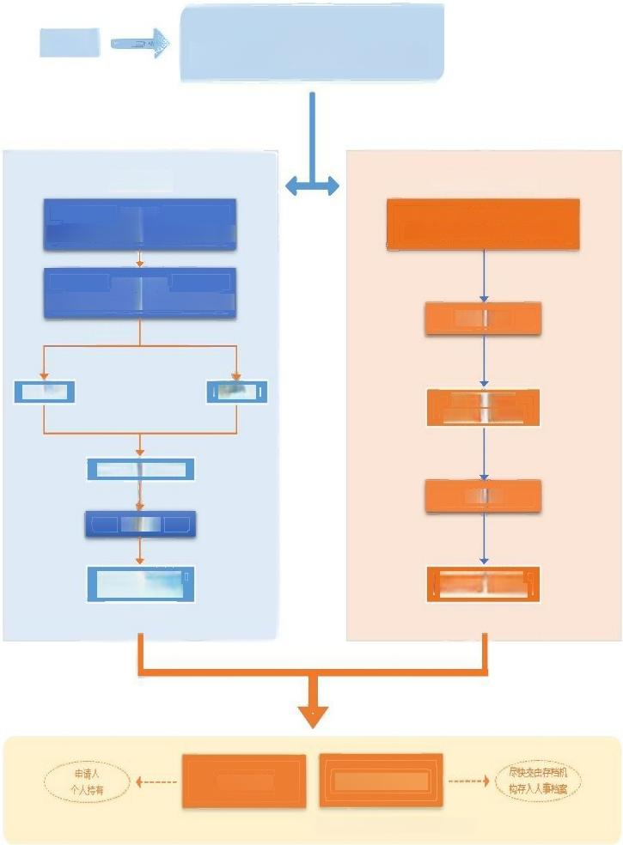
查看认定公告
北京市教委官网(https:/jw.beijing.gov.cn)

高中、中职  网上报名  (北京市政务服务网:htps:banshi beijing.govcn) | 初中、小学、幼儿园  网上报名  (具体报名网址可咨询所申报区的认定机构)

查询办理方式
(北京市政务服务网: htps:banshi.beijing.gov.cn)
查看各区公告
需预约

现场办理 网上办理

网上选择证书领取方式
行政审批
行政审批

领取《教师资格证书》
《教师资格认定申请表》

教师资格证 教师资格认定申请表

个人人事档案文件，特别重要，切勿丢失
领取《教师资格证书》
《教师资格认定申请表》
按各区要求进行 网上办理或现场办理
体检

